Новые конъюгаты природного хлорина и сульфатиазола с контролируемым высвобождением для комбинированной антимикробной ФДТ
Минаков Д.А., Морозов П.П.
Аспирант, 3 год обучения
МИРЭА-Российский технологический университет, институт тонких химических технологий имени М.В. Ломоносова, Москва, Россия
E-mail: d-m2020@yandex.ru
В настоящее время ведётся разработка протоколов лечения бактериальных инфекций с помощью нового фотофармакологического подхода - антимикробной фотодинамической терапии (АФДТ), показывающей высокую антибактериальную эффективность и практически полностью исключающей развитие микробной резистентности в виду особого механизма действия, связанного с генерацией активных форм кислорода при облучении. Однако, этот метод может быть недостаточно эффективен при глубоко инвазивных инфекциях (диабетическая стопа). Для решения этой проблемы мы предложили соединение фотосенсибилизатора и антибиотика в единую молекулу. Данный подход может снизить неспецифическую токсичность антибиотиков за счет направленной доставки последних в зону интереса. При этом важно, чтобы связывание являлось обратимым, что позволит контролируемо высвобождать активные субъединицы в месте проведения терапии.
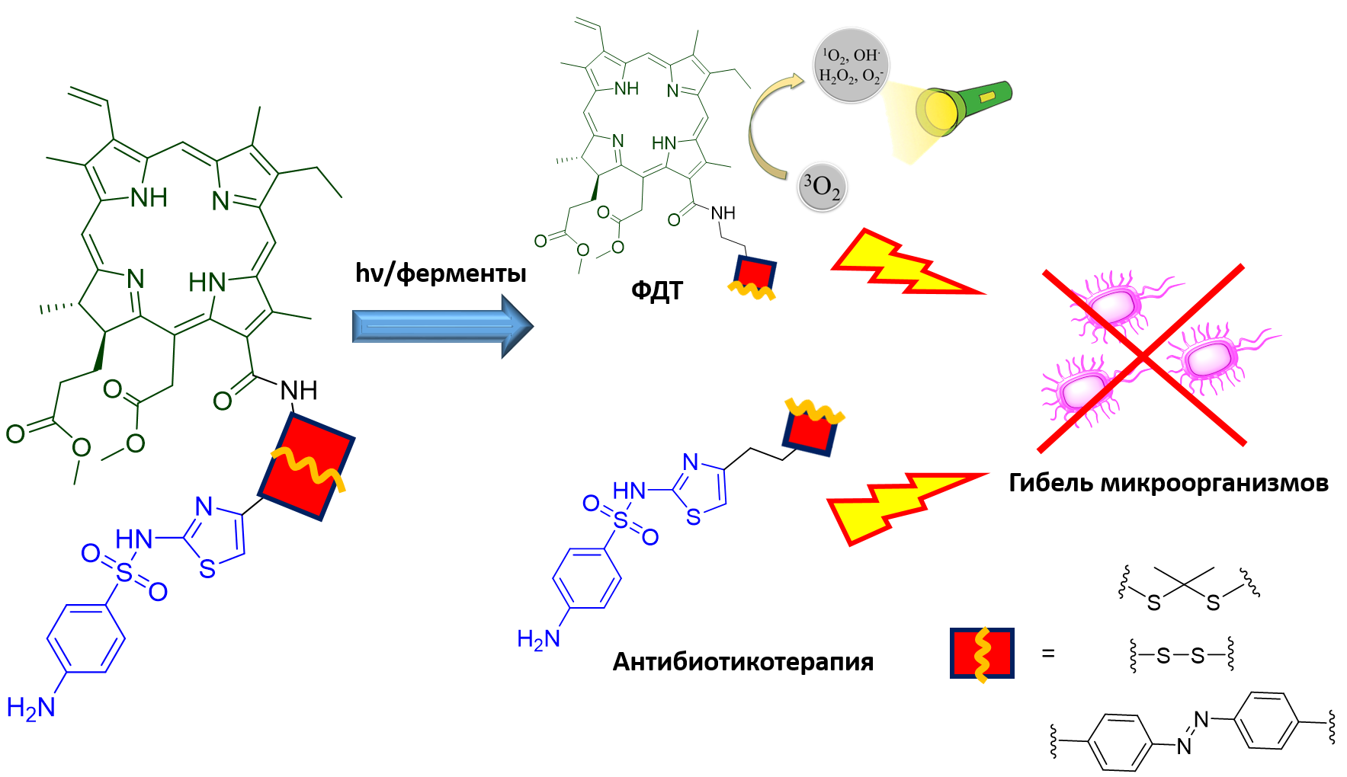
Рис. 1. Схема комбинированного антимикробного действия, реализуемого полученными конъюгатами
В работе впервые проведён синтез соединений, в которых хлориновый фотосенсибилизатор связан с сульфатиазолом посредством лабильных линкеров, способных контролируемо расщепляться под действием бактериальных оксидо-редуктаз, а также активных форм кислорода, генерируемых фотосенсибилизатором при облучении (рисунок 1). Исследования in vitro, проведённые для соединения с азобензольным линкером, показали, что цитотоксичность конъюгата превышает таковую для каждой из субъединиц в отдельности. Антимикробное действие in vitro конъюгатов с серосодержащими лабильными линкерами находится в процессе изучения.
Работа выполнена при поддержке Министерства науки и высшего образования Российской Федерации (№ 075-00727-25-05 от 20.03.2025 г.; FSFZ-2024-0013). Авторы выражают благодарность зав. каф. ХТБАСМиОХ им. Н.А. Преображенского д.х.н., проф. М.А. Грину.

